SỞ GIÁO DỤC VÀ ĐÀO TẠO  THÀNH PHỐ HỒ CHÍ MINH  TRƯỜNG TH-THCS-THPT VẠN HẠNH  (Đề thi có 40 câu trắc nghiệm) |  | ĐỀ THI THỬ TN- THPT MÔN ĐỊA LÝ 12  NĂM HỌC 2020-2021  Thời gian làm bài: 50 phút  (không kể thời gian giao đề)
 | (Hãy chọn 01 đáp án đúng nhất và tô kín vào ô trả lời tương ứng trong phiếu trả lời) |  | Mã đề thi 169

Họ, tên học sinh : Lớp: SBD

Câu 1: Tiềm năng thủy điện nước ta tập trung nhiều nhất ở vùng
A. Trung du và miền núi Bắc Bộ. B. Đồng bằng sông Hồng.
C. Đồng bằng sông Cửu Long. D. Duyên hải miền Trung.
Câu 2: Căn cứ vào Atlat Địa lí Việt Nam trang 14, cho biết lát cắt A-B (từ Thành phố Hồ Chí Minh đến sông Cái) đi qua cao nguyên nào sau đây?
A. Cao nguyên Kon Tum. B. Cao nguyên Lâm Viên.
C. Cao nguyên Pleiku. D. Cao nguyên Đăk Lăk.
Câu 3: Thuận lợi chủ yếu để phát triển giao thông vận tải biển ở Duyên hải Nam Trung Bộ là
A. gần tuyến đường hàng hải quốc tế, nhiều cửa sông.
B. có nhiều đảo ven bờ, khí hậu ổn định quanh năm.
C. nhiều vũng vịnh sâu, kín gió và đảo lớn ven bờ.
D. nhiều vịnh sâu, gần tuyến đường hàng hải quốc tế.
Câu 4: Vấn đề có ý nghĩa hàng đầu của việc khai thác lãnh thổ theo chiều sâu trong công nghiệp của Đông Nam Bộ là
A. thủy điện. B. công nghệ. C. năng lượng. D. môi trường.
Câu 5: Căn cứ vào Atlat Địa lí Việt Nam trang 4-5, cho biết tỉnh nào sau đây của nước ta giáp với Campuchia cả trên đất liền và trên biển?
A. Kiên Giang. B. An Giang. C. Đồng Tháp. D. Cà Mau.
Câu 6: Cho bảng số liệu:
XUẤT KHẨU, NHẬP KHẨU HÀNG HÓA VÀ DỊCH VỤ CỦA XIN-GA-PO,
GIAI ĐOẠN 2010 - 2017
(Đơn vị: Tỉ đô la Mĩ)
Năm | 2010 | 2012 | 2014 | 2017
Xuất khẩu | 471,1 | 565,2 | 588,5 | 516,7
Nhập khẩu | 408,6 | 496,8 | 513,6 | 438,0
(Nguồn: Niên giám thống kê Việt Nam 2016, NXB Thống kê, 2017)
Theo bảng số liệu, nhận xét nào sau đây đúng về cán cân xuất, nhập khẩu hàng hóa và dịch vụ của Xin-ga-po, giai đoạn 2010 - 2017?
A. Giá trị xuất siêu năm 2012 lớn hơn năm 2017. B. Giá trị xuất siêu năm 2014 nhỏ hơn năm 2010.
C. Từ năm 2010 đến năm 2017 đều nhập siêu. D. Từ năm 2010 đến năm 2017 đều xuất siêu.
Câu 7: Căn cứ Atlat Địa lí Việt Nam trang 10, cho biết hồ Yaly thuộc lưu vực sông nào sau đây?
A. Sông Đồng Nai. B. Sông Ba. C. Sông Thu Bồn. D. Sông Mê Kông.
Câu 8: Căn cứ vào Atlat Địa lí Việt Nam trang 15, cho biết đô thị nào sau đây thuộc tỉnh Quảng Bình?
A. Hà Tĩnh B. Đồng Hới. C. Đông Hà. D. Huế.
Câu 9: Căn cứ vào Atlat Địa lí Việt Nam trang 22, cho biết trung tâm công nghiệp sản xuất hàng tiêu dùng nào sau đây có quy mô nhỏ?
A. Quy Nhơn. B. Nha Trang. C. Việt Trì. D. Huế.
Câu 10: Căn cứ vào Atlat Địa lí Việt Nam trang 25, cho biết trung tâm du lịch nào sau đây là trung tâm vùng?
A. Đồng Hới. B. Đà Nẵng. C. Hà Nội. D. Hạ Long.
Câu 11: Căn cứ Atlat Địa lí Việt Nam trang 28, cho biết hồ Yaly thuộc cao nguyên nào sau đây?
A. Kom Tum. B. PleiKu. C. Đắc Lăk. D. Lâm Viên.
Câu 12: Căn cứ vào Át lát Địa lí Việt Nam trang 21, cho biết trung tâm công nghiệp nào sau đây có ngành dệt, may?
A. Thanh Hóa. B. Hạ Long. C. Cần Thơ. D. Nha Trang.
Câu 13: Căn cứ vào Atlat Địa lí Việt Nam trang 23, cho biết cửa khẩu nào sau đây nằm trên đường biên giới giáp với Trung Quốc?
A. Na Mèo. B. Nậm Cắn. C. Tây Trang. D. Mường Khương.
Câu 14: Ý nghĩa chủ yếu của việc phát triển cơ sở hạ tầng giao thông vận tải của Bắc Trung Bộ là
A. tạo cơ sở hình thành mạng lưới đô thị mới, phân bố lại dân cư.
B. đẩy mạnh giao lưu với các vùng, thúc đẩy phát triển du lịch.
C. thúc đẩy phát triển kinh tế - xã hội, thuận lợi thu hút đầu tư.
D. phục vụ nhu cầu người dân, khai thác tài nguyên thiên nhiên.
Câu 15: Vị trí địa lí tạo điều kiện thuận lợi cho nước ta
A. phát triển nền nông nghiệp nhiệt đới. B. bảo vệ chủ quyền, an ninh quốc phòng.
C. phát triển nền kinh tế nhiều thành phần. D. phát triển nền nông nghiệp cận nhiệt đới.
Câu 16: Cho biểu đồ:
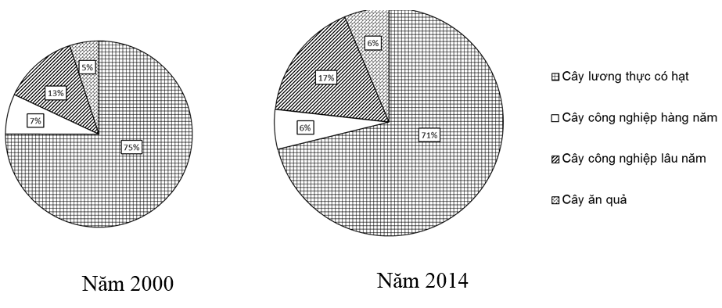
CƠ CẤU NGÀNH TRỒNG TRỌT CỦA NƯỚC TA, NĂM 2000 VÀ 2014
Theo biểu đồ, nhận xét nào sau đây đúng khi so sánh tỉ trọng diện tích các nhóm cây trồng của nước ta giai đoạn 2000 – 2014?
A. Cây ăn quả tăng nhiều hơn cây công nghiệp lâu năm.
B. Cây lương thực có hạt giảm chậm hơn cây công nghiệp hàng năm.
C. Cây công nghiệp lâu năm tăng nhiều nhất trong cơ cấu.
D. Cây lương thực có hạt tăng nhanh hơn cây công nghiệp lâu năm.
Câu 17: Vai trò quan trọng nhất của các rừng đặc dụng nước ta là
A. cung cấp hàng hóa xuất khẩu.
B. bảo vệ môi trường nước, đất.
C. bảo vệ hệ sinh thái và các nguồn gen quý hiếm.
D. phát triển du lịch sinh thái, du lịch nghỉ dưỡng.
Câu 18: Căn cứ vào Atlat Địa lí Việt Nam trang 17, cho biết vùng nào sau đây có nhiều tỉnh GDP bình quân tính theo đầu người dưới 6 triệu đồng nhất?
A. Đồng bằng sông Cửu Long. B. Đồng bằng sông Hồng.
C. Trung du miền núi Bắc Bộ. D. Bắc Trung Bộ.
Câu 19: Công nghiệp chế biến của Tây Nguyên đang được đẩy mạnh chủ yếu là nhờ
A. điều kiện tự nhiên và tài nguyên thiên nhiên thuận lợi.
B. nền nông nghiệp hàng hóa của vùng phát triển mạnh.
C. tăng cường nguồn lao động cả về số lượng và chất lượng.
D. tăng cường xây dựng cơ sở hạ tầng và mở rộng thị trường.
Câu 20: Biện pháp cơ bản để đưa Đồng bằng sông Hồng trở thành vùng sản xuất lương thực, thực phẩm hàng hóa là
A. nâng cao chất lượng và mở rộng thị trường.
B. chú ý đến môi trường và bảo vệ tài nguyên đất.
C. thay đổi cơ cấu cây trồng và cơ cấu mùa vụ.
D. phát triển mạnh cây vụ đông và chăn nuôi lợn.
Câu 21: Ý nào sau đây không phải là điều kiện thuận lợi trong phát triển giao thông vận tải biển của nước ta?
A. Nhiều nắng, nhiệt độ cao, nhiều vịnh biển sâu.
B. Có nhiều vùng biển kín thuận lợi cho xây dựng cảng.
C. Nằm gần các tuyến hàng hải quốc tế trên Biển Đông.
D. Ven biển có nhiều bãi tắm đẹp, khí hậu mát mẻ.
Câu 22: Biện pháp quan trọng nhất để tăng sản lượng lương thực ở nước ta là
A. đẩy mạnh khai hoang. B. đẩy mạnh chế biến.
C. mở rộng diện tích đất. D. đẩy mạnh thâm canh.
Câu 23: Căn cứ vào Atlat Địa lí Việt Nam trang 27, cho biết sông nào sau đây không nằm trong hệ thống sông Cả?
A. Sông Ngàn Sâu. B. Sông Chu. C. Sông Hiếu. D. Sông Nghèn.
Câu 24: Nhân tố nào sau đây tác động chủ yếu đến sự đa dạng loại hình du lịch ở mước ta hiện nay?
A. Định hướng ưu tiên phát triển du lịch và các nguồn vốn đầu tư.
B. Tài nguyên du lịch và nhu cầu của du khách trong, ngoài nước.
C. Nhu cầu của du khách trong, ngoài nước và điều kiện phục vụ.
D. Lao động làm du lịch và cơ sở vật chất kĩ thuật, cơ sở hạ tầng.
Câu 25: Trong nội bộ ngành công nghiệp đang có xu hướng chuyển dịch cơ cấu ngành sản xuất và đa dạng sản phẩm để
A. tận dụng các thế mạnh về khoáng sản, nguồn lao động.
B. phù hợp với yêu cầu của thị trường, sử dụng tốt lao động.
C. phù hợp với yêu cầu của thị trường, tăng hiệu quả đầu tư.
D. tăng hiệu quả đầu tư, tận dụng các thế mạnh về khoáng sản.
Câu 26: Biểu hiện nào sau đây chứng tỏ trình độ đô thị hóa của nước ta còn thấp?
A. Mức sống được cải thiện. B. Cơ sở hạ tầng còn lạc hậu.
C. Xuất hiện nhiều đô thị mới. D. Địa giới được mở rộng.
Câu 27: Trên đất liền nước ta, động đất xảy ra mạnh nhất ở
A. Đông Bắc. B. Nam Bộ. C. Tây Nguyên. D. Tây Bắc.
Câu 28: Căn cứ vào Atlat Địa lí Việt Nam trang 19, cho biết tỉnh nào trong các tỉnh sau có sản lượng lúa lớn nhất?
A. Thái Bình. B. Thái Nguyên. C. Bắc Giang. D. Phú Thọ.
Câu 29: Căn cứ Atlat Địa lí Việt Nam trang 29, cho biết cây công nghiệp nào sau đây là cây trồng chuyên môn hóa hàng đầu của vùng Đông Nam Bộ?
A. Cao su. B. Điều. C. Cà phê. D. Hồ tiêu
Câu 30: Căn cứ vào Atlat Địa lí Việt Nam trang 9, cho biết địa điểm nào sau đây ở nước ta có mùa mưa vào thu đông?
A. Thanh Hoá. B. Cần Thơ. C. Nha Trang. D. Đà Lạt.
Câu 31: Căn cứ vào Atlat Địa lí Việt Nam trang 26, cho biết ngành công nghiệp điện tử không có ở trung tâm công nghiệp nào sau đây?
A. Nam Định. B. Hà Nội. C. Hải Phòng. D. Phúc Yên.
Câu 32: Khu vực nào sau đây ở nước ta có mức độ tập trung công nghiệp vào loại cao nhất?
A. Đồng bằng sông Cửu Long. B. Đồng bằng sông Hồng và vùng phụ cận.
C. Đông Nam Bộ. D. Dọc Duyên hải miền Trung.
Câu 33: Hạn chế chủ yếu trong sử dụng hợp lí và cải tạo tự nhiên ở Đồng bằng sông Cửu Long là
A. sông ngòi kênh rạch chằng chịt; bề mặt địa hình bị cắt xẻ lớn.
B. địa hình thấp, lũ kéo dài; có các vùng đất rộng lớn bị ngập sâu.
C. phần lớn diện tích là đất phèn, đất mặn; có một mùa khô sâu sắc.
D. một số loại đất thiếu dinh dưỡng hoặc quá chặt, khó thoát nước.
Câu 34: Cho bảng số liệu:
DIỆN TÍCH CÂY CÔNG NGHIỆP NƯỚC TA, GIAI ĐOẠN 2005 – 2015
(Đơn vị : nghìn ha)
Năm | 2005 | 2010 | 2012 | 2015
Tổng diện tích | 2495,1 | 2808,1 | 2952,7 | 2827,3
Cây hàng năm | 861,5 | 797,6 | 729,9 | 676,8
Cây lâu năm | 1633,6 | 2010,5 | 2222,8 | 2150,5
(Nguồn: Niên giám thống kê Việt Nam 2015, Nhà xuất bản Thống kê, 2016)
Theo bảng số liệu, để thể hiện sự chuyển dịch cơ cấu diện tích cây công nghiệp nước ta giai đoạn 2005- 2015, dạng biểu đồ nào sau đây là thích hợp nhất?
A. Miền. B. Cột. C. Đường. D. Tròn.
Câu 35: Cho biểu đồ về một số sản phẩm của ngành công nghiệp nước ta, giai đoạn 2010-2017:
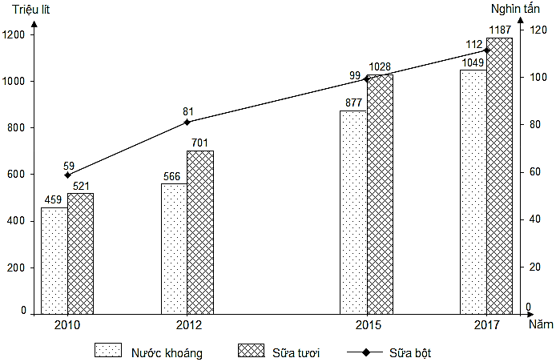
(Nguồn số liệu theo Niên giám thống kê Việt Nam 2017, NXB Thống kê, 2018)
Biểu đồ thể hiện nội dung nào sau đây?
A. Tốc độ tăng trưởng sản lượng một số sản phẩm công nghiệp.
B. Sản lượng một số sản phẩm công nghiệp của nước ta.
C. Quy mô và cơ cấu một số sản phẩm công nghiệp nước ta.
D. Sự chuyển dịch cơ cấu giá trị một số sản phẩm công nghiệp.
Câu 36: Độ muối giữa các vùng biển nước ta có sự khác nhau chủ yếu do
A. lượng mưa, độ bốc hơi, sông ngòi đổ ra biển.
B. chế độ mưa và chế độ nhiệt, địa hình bờ biển.
C. sông ngòi đổ ra biển, hải lưu, chế độ thủy triều.
D. địa hình bờ biển, các dòng hải lưu, chế độ mưa.
Câu 37: Ý nghĩa chủ yếu của việc đẩy mạnh sản xuất cây đặc sản ở Trung du và miền núi Bắc Bộ là
A. góp phần chuyển dịch cơ cấu kinh tế theo ngành và lãnh thổ.
B. tận dụng thế mạnh tự nhiên, phát triển nông nghiệp hàng hóa.
C. thúc đẩy công nghiệp chế biến phát triển, tạo nhiều việc làm.
D. đa dạng hóa sản phẩm nông nghiệp, nâng cao vị thế của vùng.
Câu 38: Đặc điểm nổi bật của ngành viễn thông nước ta hiện nay là
A. mạng lưới nhìn chung còn lạc hậu. B. tốc độ phát triển nhanh vượt bậc.
C. phong phú đa dạng về loại hình. D. về cơ bản đã phủ kín ở các vùng.
Câu 39: Đặc điểm nào dưới đây không đúng với nguồn lao động Việt Nam?
A. Nguồn lao động dồi dào hàng năm bổ sung nhiều.
B. Chất lượng nguồn lao động đang dần được nâng lên.
C. Lực lượng lao động qua đào tạo chiếm tỉ trọng lớn.
D. Lao động giàu kinh nghiệm trong sản xuất nông nghiệp.
Câu 40: Biện pháp nào sau đây được nước ta sử dụng để bảo vệ các loài động thực vật quý khỏi nguy cơ tuyệt chủng?
A. Quy định về việc khai thác. B. Ban hành “Sách đỏ Việt Nam”.
C. Xây dựng các vườn quốc gia. D. Lai tạo các nguồn lợi sinh vật.

-----------------------------------------------
----------- HẾT ----------

